4 Bit Binary Counter

Computer Clock Auto Pulse & Manual Pulse Using 555 + JK Flip Flop IC

* Clock Auto Pulse

Am creat un semnal de clock folosind un circuit integrat 555 si ne-am folosit de configuratia sa care are 3 rezistoare cu rezistente egale intre Discharge, Threshold, Trigger, respectiv Ground, si de un consenator, impreuna cu doua rezistente, ca sa putem simula un semnal de clock.

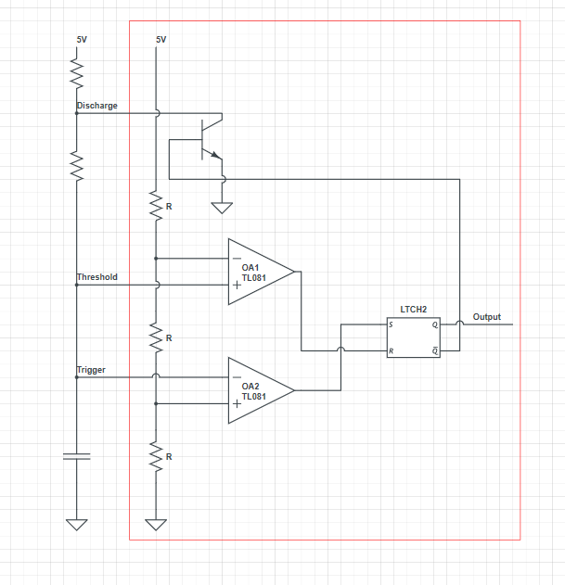

Potentialul mare din Threshold declanseaza actiunea de Reset a latch-ului Rs, in timp ce potentialul mic din Trigger declanseaza actiunea de Set a latch-ului. Incarcarea condensatorului provoaca cresterea potentialului din Trigger, respectiv Threshold, fapt ce conduce la resetarea outputului latch-ului. In acest moment, outputul negat al latch-ului este setat High, si va comanda tranzistorul in conductie, tragand curentul stocat in condensator. Tensiunea din Trigger se micsoreaza in acest moment, pana cand ajunge la o treime din Vcc, punct in care cel de-al doilea comparator va trimite un semal High catre intrarea Set a latch-ului R-S. Outputul va fi setat High, iar cel negat va fi Low, astfel oprind din functionare tranzistorul. Curentul va circula din nou inspre condensator, pana cand acesta se va incarca si va creste potentialul in Threshold, resetand outputul latch-ului si repetand procesul.

Astfel circuitul are la output un semnal de ceas, a carui caracteristica depinde de capacitatea condensatorului, si cele doua rezistente de pe ramura cu condensatorul.

[Clock Auto Pulse (cu 555)](https://www.falstad.com/circuit/circuitjs.html?cct=$+1+0.000005+81.92041607667615+51+5+43%0A165+-112+96+-16+96+6+0%0Ar+-192+16+-192+80+0+1000%0Ar+-192+112+-192+176+0+100000%0Aw+-192+80+-192+112+0%0Aw+-192+112+-112+112+0%0Aw+-112+112+-112+128+0%0Aw+-192+176+-192+192+0%0Aw+-192+192+-112+192+0%0Aw+-192+192+-192+224+0%0Aw+-192+224+-112+224+0%0Ag+-16+256+-16+288+0%0AR+-48+64+-48+0+0+0+40+5+0+0+0.5%0Ac+-192+224+-192+288+0+0.000009999999999999999+2.0325014333716362%0Ag+-192+288+-192+336+0%0AR+-192+16+-192+-32+0+0+40+5+0+0+0.5%0A162+16+160+64+160+2+default-led+1+0+0+0.01%0Ar+64+160+64+224+0+1000%0Ag+64+224+64+256+0%0Ac+-48+256+-48+304+0+1e-7+3.333333333333384%0Ag+-48+304+-48+336+0%0AR+16+128+80+128+0+0+40+5+0+0+0.5%0A)

* Clock Manual Pulse

Semnalul de clock manual foloseste acelasi circuit integrat 555, insa are triggerul legat la o ramura formata dintr-o rezistenta si un switch (buton). Cand switch-ul este ridicat, tensiunea de trigger este mare, iar outputul latch-ului este zero.

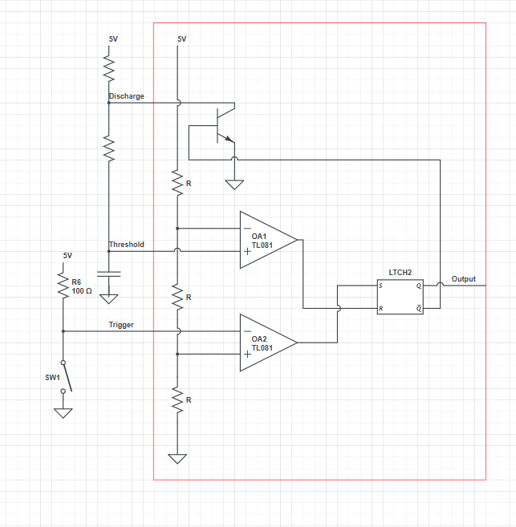

Cand butonul este apasat, tensiunea din Trigger ajunge la 0 (Ground) si latch-ul va primi un semnal de set, repetand comportamentul descris mai sus, de dupa primirea semnalului de set.

[Clock Manual Pulse (cu 555)](https://www.falstad.com/circuit/circuitjs.html?cct=$+1+0.000005+54.00526672067058+50+5+43%0AR+416+224+480+224+0+0+40+5+0+0+0.5%0Ag+352+400+352+432+0%0Ac+352+352+352+400+0+1e-7+3.333333333333384%0Ag+464+320+464+352+0%0Ar+464+256+464+320+0+1000%0A162+416+256+464+256+2+default-led+1+0+0+0.01%0AR+208+112+208+64+0+0+40+5+0+0+0.5%0Ag+208+384+208+432+0%0Ac+208+320+208+384+0+2.5000000000000004e-7+0.000049999561085807665%0AR+352+160+352+96+0+0+40+5+0+0+0.5%0Ag+384+352+384+384+0%0Aw+208+320+288+320+0%0Aw+208+288+208+320+0%0Aw+288+208+288+224+0%0Aw+208+208+288+208+0%0Aw+208+176+208+208+0%0Ar+208+112+208+176+0+1000000%0A165+288+192+384+192+6+0%0Aw+288+288+160+288+0%0Ar+160+288+160+224+0+1000%0AR+160+224+160+176+0+0+40+5+0+0+0.5%0Ag+160+384+160+432+0%0As+160+288+160+384+0+1+true%0Ac+208+208+208+288+0+0.000001+-6.108080770908736e-11%0A)

* Bistabil

Acest bistabil, folosind un switch cu 2 terminale, alege una din doua stari: Cand reset negat are tensiunea 0 (Ground), care declanseaza resetul latch-ului, avand la iesire semnalul Low.

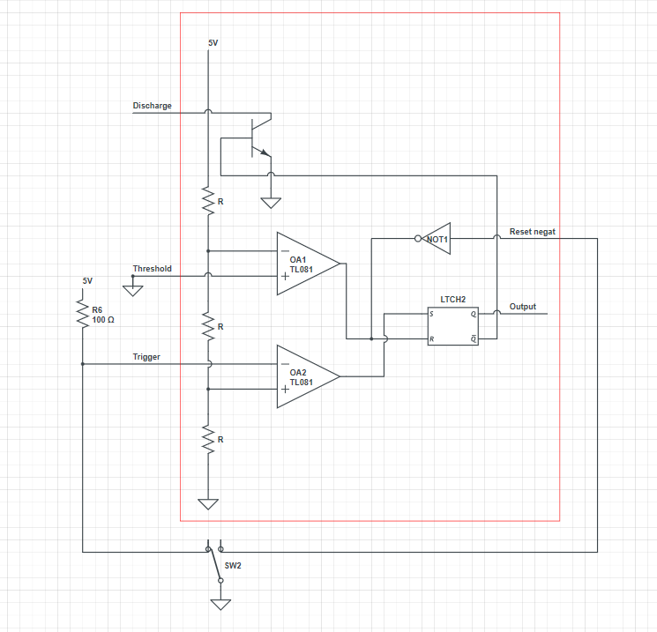

In cea de-a doua stare, switch-ul comanda tensiunea din Trigger sa fie 0, trimitand un semnal de set latch-ului, si astfel scoate la iesire semnal High.

[Bistabil (cu 555)](https://www.falstad.com/circuit/circuitjs.html?cct=$+1+0.000005+10.20027730826997+50+5+43%0A165+224+32+320+32+6+0%0Ag+320+192+320+224+0%0AR+288+0+288+-64+0+0+40+5+0+0+0.5%0A162+352+96+400+96+2+default-led+1+0+0+0.01%0Ar+400+96+400+160+0+1000%0Ag+400+160+400+192+0%0Ac+288+192+288+240+0+1e-7+3.333333333333384%0Ag+288+240+288+272+0%0Ag+224+160+208+160+0%0AS+288+416+288+336+0+1+false+0+2%0Ag+288+416+288+448+0%0Aw+224+128+144+128+0%0Aw+144+128+144+336+0%0Aw+144+336+272+336+0%0Aw+304+336+448+336+0%0Aw+448+336+448+64+0%0Aw+448+64+352+64+0%0Ar+144+128+144+64+0+1000%0Ar+448+64+448+0+0+1000%0AR+448+0+448+-64+0+0+40+5+0+0+0.5%0AR+144+64+144+0+0+0+40+5+0+0+0.5%0A)

* Pulse Selector

Combinand cele 3 module implementate cu ajutorul portilor logice rezulta un circuit care scoate la iesire unul dintre cele 2 semnale - auto pulse sau manual pulse - in functie de starea pe care este setat bistabilul. Astfel, pentru implementare este luat outputul bistabilului si este impartit pe doua laturi, pe una dintre acestea fiind un inversor astfel incat doar pe o latura va fi setat un semnal High in acelasi moment de timp. Fiecare dintre aceste 2 laturi intra intr-un AND in care cealalta intrare este reprezentata de outputul auto pulse-ului respectiv al manual pulse-ului pentru celalalt AND. Iesirile AND-urilor sunt apoi trecute printr-un OR, rezultand astfel outputul final al clock-ului, ce va reprezenta intrarea pentru flip-flop-urile JK. Aceasta configuratie ne asigura de faptul ca la iesire va fi ori outputul auto pulse-ului ori outputul manual pulse-ului, in functie de starea pe care este setat switch-ul.

[Pulse Selector](http://tinyurl.com/y8zrlzw4)

[4 bit counter](http://falstad.com/circuit/circuitjs.html?cct=$+1+0.000005+10.20027730826997+50+5+43%0A156+160+160+176+160+0+5%0A156+32+48+192+48+0+5%0Aw+128+48+144+48+0%0Aw+144+48+144+192+0%0Aw+144+192+160+192+0%0A156+416+368+480+368+0+0%0A156+288+272+320+272+0+5%0Aw+384+272+400+272+0%0Aw+400+272+400+400+0%0Aw+400+400+416+400+0%0Aw+256+160+272+160+0%0Aw+272+160+272+304+0%0A162+512+48+560+48+2+default-led+1+0+0+0.01%0A162+512+160+560+160+2+default-led+1+0+0+0.01%0A162+512+272+560+272+2+default-led+1+0+0+0.01%0A162+512+368+560+368+2+default-led+1+0+0+0.01%0Aw+512+48+128+48+0%0Aw+256+160+512+160+0%0Aw+384+272+512+272+0%0Ar+560+48+608+48+0+1000%0Ar+560+160+608+160+0+1000%0Ar+560+272+608+272+0+1000%0Ar+560+368+608+368+0+1000%0Ag+608+48+608+80+0%0Ag+608+272+608+304+0%0Ag+608+368+608+400+0%0Ag+608+160+608+192+0%0Aw+272+304+288+304+0%0AR+-16+48+-48+48+0+0+40+5+0+0+0.5%0Aw+-16+48+32+48+0%0Aw+32+112+-16+112+0%0Aw+-16+48+-16+112+0%0Aw+-16+112+-16+160+0%0Aw+160+160+-16+160+0%0Aw+-16+160+-16+224+0%0Aw+160+224+-16+224+0%0Aw+-16+224+-16+272+0%0Aw+288+272+-16+272+0%0Aw+-16+272+-16+336+0%0Aw+-16+336+288+336+0%0Aw+-16+336+-16+368+0%0Aw+-16+368+416+368+0%0Aw+-16+368+-16+432+0%0Aw+-16+432+416+432+0%0AS+64+464+64+512+0+1+false+0+2%0Aw+-16+512+0+512+0%0As+0+512+32+512+0+1+true%0Aw+32+512+48+512+0%0Aw+-16+432+-16+512+0%0AR+80+512+112+512+1+2+100+2.5+2.5+0+0.5%0Aw+32+80+32+464+0%0Aw+32+464+64+464+0%0A)